# Generate signed image

## 路径

在enimage文件夹中新建一个文件夹例如RT120_NOR_signed，将图示三个文件放入文件夹

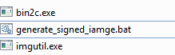

准备一个为加IVT的image，以及csf文件。红色圈内，需要按如下填写固定路径。

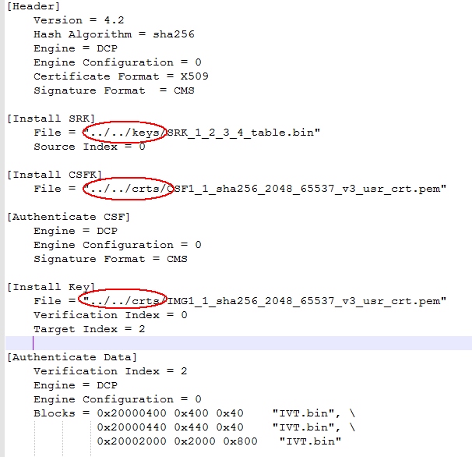

关于csf文件中的authentication data：

Blocks处是待签名的信息

以上图为例

0x20000400 是image运行地址中的IVT

0x400是相对0x20000000的偏移地址

0x40是签名的长度

下面两段数据同理。。  
0x20002000是image，记住签名的长度0x800不能大于image的长度。

## Generate

在新建的文件夹内打开cmd，运行指令

generate_signed_iamge.bat base_addr ivt_offset app_offset image_entry app_file csf_file

signed.bin就是最终生成好的image

如果不想生成signed image， csf_file不填写即可。IVT.bin就是未签名的image

## 烧写

这套SRK对应的是包里面证书对应的SRK。  
如果自行生成证书，请使用对应的SRK

SRK ：

const unsigned char SRK_1_2_3_4_fuse[32] = {

0xF1, 0xE7, 0x32, 0xD1, 0x5E, 0x79, 0xCD, 0x63, 0x02, 0x81, 0xF3, 0x8F, 0x77, 0x8E, 0xA7, 0x22,

0x82, 0x9C, 0x01, 0x01, 0x99, 0xC6, 0x3A, 0xFC, 0xA3, 0x27, 0xC3, 0xF2, 0x4E, 0x21, 0xC9, 0xDA }；

将生成的signed.c拷贝到工程中，烧写到板子里面即可。。

# Generate encrypt image

做这个image，头比较疼。。。。

## 路径

在enimage下面创建一个文件夹，名称例如RT512_NAND_wait_to_modify

将如下的文件拷贝到这个文件夹

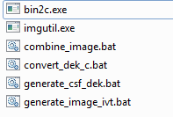

准备未加IVT的image跟CSF文件

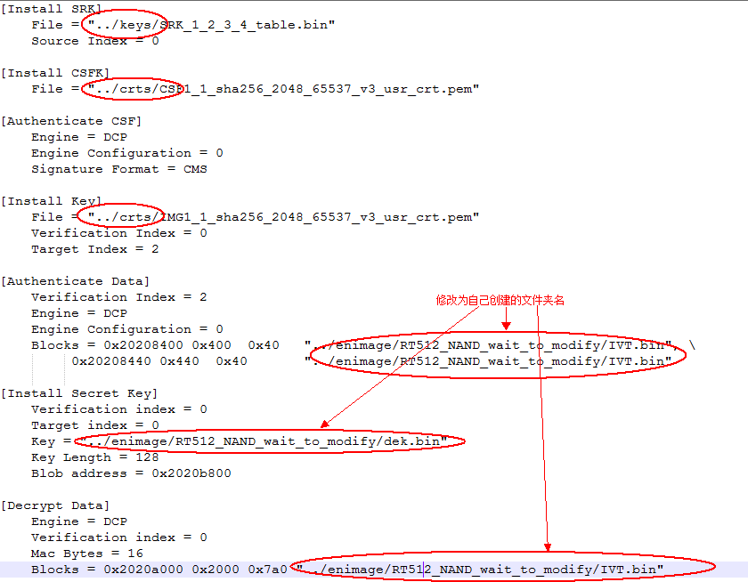

## Generate

此处有点复杂。。

### 生成带有IVT头的image 即IVT.bin

在当前文件夹下面打开cmd

Generate_signed_iamge base_addr ivt_offset app_offset image_entry app_file

此处生成的IVT.bin是未加密未签名的demo，可以在板子上面运行

此时要记住blob_address，这个需要填写到csf文件中

### 生成CSF.BIN DEK.BIN 加密的IVT.Bin

修改CSF文件

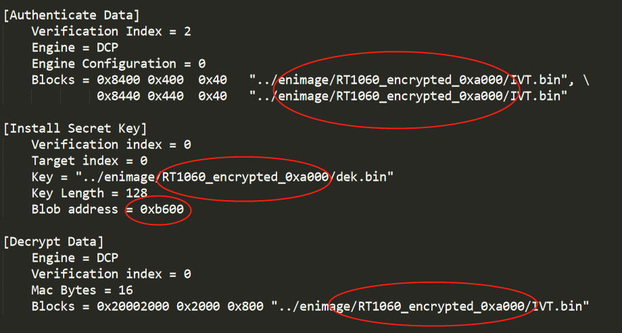

1. 上一步command窗口中的blob address填写到CSF blob address中
2. 红色框内文件夹名称修改为当前文件夹名

generate_csf_dek.bat csf_file

修改bat文件里面文件夹名称跟自己创建的文件夹名称一致

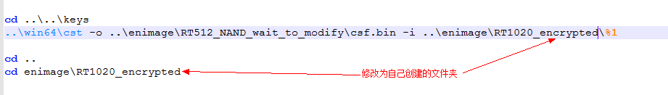

要确保生成cmd窗口里面log显示生成CSF成功。。

一旦CSF生成成功，当前目录下面会有个dek.bin csf.bin，此时IVT.bin也已经被签名跟加密，非第一步的IVT.bin了

### 生成blob

#### 调用工程生成blob

执行convert_dek_c.bat将dek.bin转化为十六进制，使用板子的DCP生成blob.bin

将十六进制数据填写入函数void dcp_blob_gen(void)的数组red_key[16] 中

运行代码，在终端输入8写入OTPMK后reset板子

再次运行代码，终端输入C得到如下的blob。。当前目录下创建blob.bin。将数据填写到blob.bin中

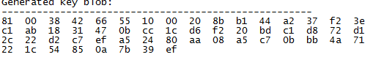

#### 调用flashloader生成blob

以EEP为例

配置EEP，擦除0x0开始的0x38数据，计算好的blob会被写到这里

..\..\blhost\win\blhost.exe -u -- fill-memory 0x2000 4 0xC0100530

..\..\blhost\win\blhost.exe -u -- configure-memory 0x110 0x2000

..\..\blhost\win\blhost.exe -u -- flash-erase-region 0x0 0x10000 0x110

写入dek

..\..\blhost\win\blhost.exe -u -- write-memory 0x2100 dek.bin

REM option to generate key blob

..\..\blhost\win\blhost.exe -u -- fill-memory 0x2080 4 0xb0300000

REM address of dek

..\..\blhost\win\blhost.exe -u -- fill-memory 0x2084 4 0x2100

REM key blob addr offset 0x0

..\..\blhost\win\blhost.exe -u -- fill-memory 0x2088 4 0x0

REM update key blob

..\..\blhost\win\blhost.exe -u -- configure-memory 0x110 0x2080

REM write key blob to target

..\..\blhost\win\blhost.exe -u -- fill-memory 0x2090 4 0xb1000000

..\..\blhost\win\blhost.exe -u -- configure-memory 0x110 0x2090

读取blob

..\..\blhost\win\blhost.exe -u -- read-memory 0x0 0x38 blob.bin 0x110

### 合成encrypted image

运行combine_image.bat